Variabel | Indikator | Pernyataan | ss | S | RR | KS | i TS i
Variabel X  ((Metode Ceramah) | 1. Komunikasi searah  /  * • | 1. Komunikasi searah  menarik minat saya  dalam belajar.  2. Komunikasi searah  lebih memudahkan  saya untuk mengerti  materi ajar  3. Komunikasi searah  membuat saya lebih  fokus dalam belajar.  4. Komunikasi searah  mengarahkan saya  berpikir lebih' kritis.  5. Komunikasi . searah  cenderung membual  saya bosan.  6. Komunikasi searah  membuat saya pasif  dalam kelas. |  |  |  |  | !  1  !  f  i  1 1  1  »  ■  1  I  J  i  ! |  f  1  i j  i  t
 | 2. Menjelaskan Konsep | 7. Metode ceramah  membuat saya lebih  mudah menerima  konsep pelajaran  8. Dengan metode  ceramah konsep yang  disajikan lebih jelas.  9. Konsep yang  dibawakan dengan  metode ceramah  sukar dimengerti. | - |  |  | .!  ■ i  1 | |  •  i  1  1  j  ■ ■ ¹ ■■•n
 | 3. Menyampaikan  Informasi | 10. Dengan metode  ceramah  penyampaian  informasi dapat saya  terima dengan baik.  11. Dengan metode |  |  | ■ | i | 1  1  i  1  1  1
1  1  1 | ceramah informas  yang disampaikar  singkat, jelas, dan  padat.  12. Dengan metode  ceramah informasi  yang disampaikan  menyita banyak  waktu  13. Dengan metode  ceramah informasi  yang disampaikan  cenderung  meyakinkan.  14. Dengan metode  ceramah informasi  yang disampaikan  mengurangi  keontentikan fakta. |  | |  [ |  | i | 1 i  ! ?  i  I  i  I  < •  1 1  1  1  1  i  1  1  1
4. Menjelaskan secara  lisan.  i | 15. metode ceramah  identik dengan  penjelasan lisan.  16. Dengan penjelasan  lisan saya lebih  mudah mengerti  materi ajar.  17. penjelasan lisan  cenderung membuat  saya lupa terhadap  materi yang telah  dijelaskan. |  |  |  |  | 1  i
5. Interaksi dalam  kelas | 18. Dengan metode  ceramah interaksi  antara dosen dan  mahasiswa berjalan  dengan baik.  19. Dengan metode  ceramah interaksi  antara dosen dan  mahasiswa kurang  maksimal  20. Dengan metode  ceramah interaksi di  dalam kelas  cenderunc membuat  .. — j |  |  | 1 |  | 1
 | mahasiswa pasif. |  |  |  | 1 | f  1
6. Efektivitas Belajar | 21. Dengan metode  ceramah saya dapat  belajar bagaimana  cara mengajar yang  baik.  22. Dengan metode  ceramah saya  termotivasi untuk  beretorika dengan  baik.  23. Saya diberi  kesempatan untuk  menyampaikan  pendapat  24. Dengan metode  ceramah saya  termotivasi untuk  lebih kritis. |  |  |  | 1  1 | l  i 1  | i  |
7. Pengajar | 25. Dengan metode  ceramah dosen  mudah menguasai  kelas.  26. Dengan metode  ceramah dosen  mudah menerangkan  bahan perkuliahan  dalam jumlah yang  lebih besar.  27. Dengan Metode  ceramah membuat  proses perkuliahan  lebih terfokus pada  dosen.  28. Dengan metode  ceramah materi yang  dibawakan oleh  dosen sukar di  mengerti  29. Metode ceramah  yang di bawakan oleh  dosen cenderung  bersifat monoton.  30. Metode ceramah  yang dibawakan oleh  dosen membuat |  | 't

pembelajaran ! ,
membosankan j
- Metode ceramah
kuarang cocok
dengan mahasiswa
yang berjumlah kecil.
- Pembawaan materi
dengan metode
ceramah sebaiknya <
diselingi dengan
contoh-contoh
kehidupan.
- Dosen yang
membawakan materi
dengan metode
ceramah cenderung
membosankan.
- Saya sangat jenuh
kepada dosen yang
menghabiskan waktu
pembelajaran dengan
menggunakan
metode ceramah.
- Metode ceramah
yang di bawakan
oleh cenderung
mengandung unsur
paksaan.
- Dengan metode
ceramah dosen sukar
mengontrol sejauh
mana perolehan nilai
mahasiswa
- Metode ceramah
melemahkan minat
belajar mahasiswa.

pembelajaran
membosankan
- Metode ceramah
kuarang cocok
dengan mahasiswa
yang berjumlah kecil.
- Pembawaan materi
dengan metode
ceramah sebaiknya
diselingi dengan
contoh-contoh
kehidupan.
- Dosen yang
membawakan materi
dengan metode
ceramah cenderung
membosankan.
- Saya sangat jenuh
kepada dosen yang
menghabiskan waktu
pembelajaran dengan
menggunakan
metode ceramah.
- Metode ceramah
yang di bawakan
oleh cenderung
mengandung unsur
paksaan.
- Dengan metode
ceramah dosen sukar
mengontrol sejauh
mana perolehan nilai
mahasiswa
- Metode ceramah
melemahkan minat
belajar mahasiswa.

Variabel
i• idikator : J\_{T};aalaan
I. Dengan metode
Variabel Y
iiMiaui Belajar)
Kesadaran
Pribadi
Motivasi dari luar
ceramah gairah saya
meningkat dalam
proses pembelajaran.
2. Dengan metode
ceramah saya lebih
aktif terlibat dalam
proses pembelajaran.
3. metode ceramah
menarik perhatian
saya untuk lebih giat i
belajar |
4. metode ceramah
membuat saya
senang dalam
mengikuti proses
perkuliahan I
5. Dengan metode
ceramah saya lebih
menikmati proses
•pembelajaran.
.6. Metode ceramah
tidak mengurangi
gairah saya belajar.
7. Menurut saya Belajar I
adalah hal yang
sangat penting. j
8. Apapun metodenya
saya senang belajar.
9. Saya sadar bahwa
metode ceramah
tidak menghalangi
saya untuk
memperhatikan
materi yang
disampaikan dosen.
10. Penggunaan Metode
selalu
memotivasi saya
untuk belajar.
11. Metode ceramah
adalah salah satu
metode yang
memotivasi saya
untuk lebih giat

belajar — —
¹²- ceramah
memotivasi _{sava} | i
untuk ' I :
memperhatikan
penjelasan dosen. •
13. Penggunaan metode
ceramah membuat
mahasiswa lebih
diperhatikan. j

I
F
i
r.
f ■
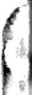
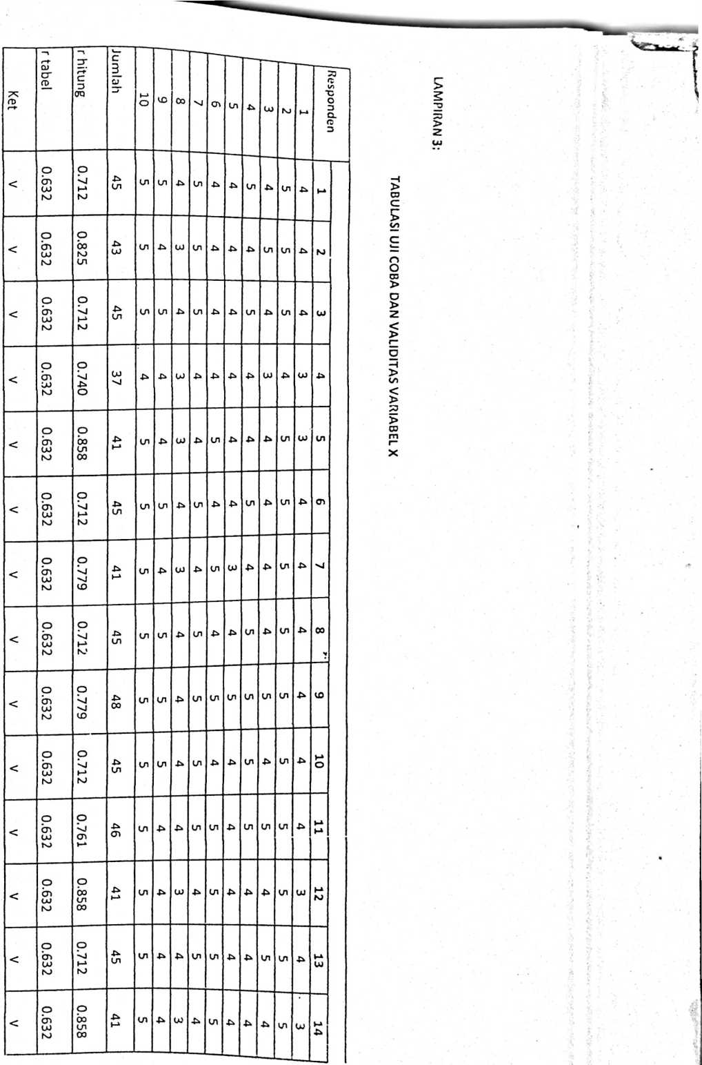
< | p  Sj | p  00 |  | cn | x* | CO | Cn | cn |  | — | cn | Cn | X> | SI
< | 0.632 | 0.858 | 41 | cn |  | UJ |  | cn | X. | X> | X*. | Cn | CO | 91 |
< | 0.632 | 0.847 | 44 | cn |  | co | cn | cn | X> | X> | Cl | Cn | x> | M
< | 0.632 | 0.761 | 46 | cn | X* | & | cn | cn |  | cn | cn | cn | X* | W
< | 0.632 | 0.701 | O | Cn | X* | NJ | cn | x> | cn | X* | NJ | cn | x^ | M  CD
< | 0.632 | p  NJ | Cn | cn | cn | X> | cn | x> | x^ | cn | X» | cn |  | 20 i
< | 0.632 | 0.730 | 43 | cn | cn | CO | A | X* | x> | cn | x^ | cn | X^ | 1. ...F
< | 0.632 | p  oo  CO | 43 | cn |  | W | cn | cn | CO | x> | cn | cn | X* | ro
< | 0.632 | p  00  x^ | 44 | cn |  | CO | cn | cn | A | X> | cn | cn |  | 1 «
< | 0.632 | 0.847 | 44 | cn | x^ | CO | cn | cn |  | X* | cn | cn | X^ | NT
< | 0.632 | 0.847 | 44 | cn | x* | CO | cn | cn | X> | x^ | cn | cn | x> | N>  cn
< | 0.632 | 0.847 | 44 | cn | X^ | CO | cn | cn | X> | A | cn | cn | X* | fU  o
< | 0.632 | 0.847 | 44 | cn | X* | CO | cn | cn | X^ | A | cn | cn | A | 1 «
< | 0.632 | 0.749 | 44 | cn | X* | x> | cn |  | X* | cn | x> | cn | A | 1 82
< | 0.632 | 0.749 | 44 | cn | X» | x^ | cn | 4* | X» | cn | A | cn | X* | 1 62
< | 0.632 | p  00 | 41 | cn | ■b. | NJ | cn | 4^ | cn |  | cu | Cn |  | | 30
< | 0.632 | 0.817 | 42 | cn | 4* | M | Cn |  | cn |  | 4> | Cn | 4* | cu  >-*
< | 0.632 | 969 0 | 44 i | cn | cn | 4* | cn | 4i | 4* | cn | A | Cn | CU | cu  NJ
< | 0.632 | £69'0 | ¹  44 | cn | cn | X* | cn |  | ■t» | 4» | 4* | cn | 4* | l££ i
< | 0.632 | 0.761 | 46 | Cn | 4» | 4* | Cn | Cn | 4> | cn | cn | cn | 4* | CU  4>
< | 0.632 | 0.749 | 44 | cn | ■t» | 4* | cn | 4* |  | cn |  | cn |  | 35 1
< | 0.632 | p  o | 40 | Cn |  | NJ | cn | 4* | cn | 4^ | NJ | cn |  | 1 ^{9E}
< | 0.632 | p  o | 37 | 4^ | 4* | W | 4> | 4> | 4> | 4* | UJ |  | cu | CU
 |  |  | 1600 | 1 ^{£8T} 1 | cn  C» | 1 1 | 1 LL1 i | | 991 | Cn | 163 |  | 183 | 141 | Total
 |  |  |  |  |  |  |  |  |  |  |  |  |  |  |  |  |  | TOTAL X
 | 21 | 22 | 23 | 24 | 25 | 26 | 27 | 28 | 29 | 30 | 31 | 32 | 33 | 34 | 35 | 35 | 37 | TOTAL X
 | 3 | 3 | 4 | 4 | 4 | 4 | 5 | 4 | 4 | 4 | 3 | 5 | 5 | 5 | 5 | 5 | 4 | 149
i | 4 | 4 | 4 | 4 | 5 | 4 | 4 | 4 | 5 | 5 | 4 | 4 | 4 | 4 | 4 | 5 | 5 | 158
< | 2 | 4 | 3 | 4 | 4 | 4 | 4 | 4 | 4 | 4 | 4 | 5 | 4 | 4 | 4 | 4 | 5 | 143
 | 3 | 4 | 4 | 4 | 4 | 5 | 4 | 3 | 5 | 4 | 2 | 5 | 4 | 4 | 4 | 5 | 4 | 154
 | 5 | 4 | 3 | 5 | 5 | 4 | 5 | 5 | 5 | 2 | 4 | 5 | 4 | 4 | 4 | 5 | 4 | 267
• | 4 | 5 | 4 | 4 | 4 | 4 | 5 | 4 | 5 | 4. | 4 | 3 | 4 | 4 | 4 | 5 | 5 | 147
 | 3 | 4 | 4 | 4 | 4 | 4 | 4 | 3 | 4 | 5 | 4 | 4 | 4 | 4 | 4 | 5 | 4 | 149
i | 4 | 3 | 4 | 4 | 4 | 4 | 4 | 4 | 4 | 4 | 2 | 4 | 4 | 5 | 4 | 3 | 4 | 139
 | 3 | 4 | 4 | 3 | 4 | 3 | 3 | 4 | 4 | 4 | 4 | 4 | 4 | 4 | 4 | 5 | 5 | 142
*.— | 4 | 3 | 4 | 4 | 4 | 4 | 4 | 4 | 4 | 4 | 5 | 4 | 4 | 4 | 4 | 5 | 4 | 148
< | 4 | 4 | 4 | 4 | 4 | 4 | 4 | 3 | 4 | 4 | 4 | 5 | 4 | 5 | 4 | 5 | 4 | 151
l_ | 4 | 4 | 4 | 4 | 4 | 4 | 4 | 3 | 4 | 5 | 5 | 5 | 4 | 4 | 4 | 5 | 5 | 148
 | 4 | 4 | 4 | 4 | 4 | 5 | 5 | _4_  4 | 4 | 4 | 5 | 4  4 | . 4_  . 4 ’ | 4 | 4 | 5 | 4 | 149
 |  |  |  |  |  |  |  |  |  |  |  |  |  | 4 | 4 | 4 | 4 | 143.
 | 4 | 4 • | 4 | 4 | 4 | 5 | 4 | _4_  4 | 4 | 4 | 4
1 | 5 | 4 | 4 | 4 | 3 | 4 | 4 | 3 | 3 | 2 | 4 | 3 | 2 | 4 | 5 | 5 | 5 | 141
-  j | 5 | 5 | 3 | 4 | 4 | 5 | 5 | 5 | 4 | 4 | 4 | 4 | 4 | 5 | 4 | 4 | 5 | 166
j | 4 | 5 | 3 | 4 | 4 | 4 | 4 | 3 | 4 | 5 | 4 | 5 | 4 | 4 | 4 | 5 | 5 | 151
} | 4 | 4 | 5 | 5 | 4 | 4 | 5 | 4 | 4 | 4 | 4 | C  v' | 5 | 4 | 5 | 5 | 5 | 163
f | 4 | 4 | 5 | 3 | 5 | 4 | 4 | 4 | 5 | 5 | 4 | 4 | 4 | 4 | 4 | 4 | 4 | 153
l  ■1 | c | c | 4 | 4 | 4 | 4 | 4 | 3 | 4 | 5 | 5 | 4 | 5 | 4 | 4 | 5 | 4 | 150
i  i | 4 | 4 | 5 | 4 | 5 | 4 | 4 | 4 | 4 | 2 | 5 | 4 | 5 | 4 | 4 | 4 | b | 151
 | 5 | 5 | 3 | 5 | 4 | 5 | 5 | 5 | 5 | 5 | 4 | 5 | 4 | 5 | 4 | 4 | 4 | 169
<  3 | 4 | 4 | 4 | 5 | 5 | 5 | 5 | 4 | 5 | 5 | 4 | 5 | 5 | 5 | 4 | 5 | 4 | 170
 | 5 | 5 | 4 | 5 | 4 | 4 | 4 | 5 | 3 | 3 | 5 | 4 | 3 | 4 | 4 | 5 | 4 | 15S
 | 4 | 5 | 3 | 4 | 4 | 4 | 4 | _4_  4 | 3  V | _3_ | 3 | 4 | 3 | 3 | 4 | 5 | 4 | 140
 | 3 |  | 5 | 5 | 4 | 3 | 4 | _4_  4 | 3  V | 4 | 4 | 5 | 4 | 4 | 4 | 5 | 4 | 155
11 | 4 | 4 | 4 | 4 | 5 | 3 | 4 | 4 | 4 | 4 | 2 | 4 | 5 | 5 | 4 | 5 | 4 | 159
41  < i | 4 | 4 | 4 | 5 | 5 | 5 | 5 | 4 | 5 | 4 | 2 | 5 | 4 | 4 | 4 | 5 | 5 | 163
»* | 4 | 4 | 3 | 4 | 5 | 4 | 5 | 3 | 5 | 5 | 4 | 2 | 5 | 4 | 4 | 5 | 5 | 154
.31 | 3 | 3 | 3 | 4 | 4 | 4 | 4 | 3 | 3 | 4 | 4 | 4 | 4 | 4 | 4 | 5 | 4 | 129
j t | 3 | 4 | 4 | 5 | 5 | 4 | 5 | 5 | 6 | 5 | 4 | 5 | 5 | 4 | 4 | 5 | 4 | 161
H | 4 | 5 | 4 | 4 | 3 | 4 | 3 | 5 | 4 | 3 | 4 | 5 | 5 | 4 | 4 | 5 | 4 | 153
U | 4 | 3 | 4 | 5 | 5 | 3 | 4 | 5 | 4 | 4 | 5 | 4 | 3 | 4 | 4 | 5 | 4 | 157
 | 5 | 4 | 4 | 5 | 4 | 4 | 4 | 3 | 4 | 5 | 4 | 3 | 4 | 5 | 4 | 4 | 5 | 157

NORESP | VARIABEL Y |  |  |  |  |  |  |  |  |  |  |  |  | TOTAL Y
NORESP | 1 | 2 | 3 | 4 | 5 | 6 | 7 | 8 | _9 | 10 | 11 | 12 | 1 13 | TOTAL Y
1 | 4 | 5 | 4 | 4 | 4 | 5 | 3 | 4 | 5 | 4 | 4 | 5 | 5 | 56
2 | 4 | 5 | 4 | 4 | 5 | 4 | 4 | 4 | 4 | 5 | 4 | 4 | 4 | 55
3 | 4 | 4 | 5 | 4 | 5 | 4 | 5 | 4 | 5 | 5 | 4 | 3 | 4 | 56
4 | 3 | 5 | 4 | 4 | 4 | 4 | 4 | 5 | 3 | 5 | 4 | 4 | 4 | 53
5 | 4 | 5 | 4 | 4 | 4 | 5 | 4 | 5 | 4 | 4 | 5 | 4 | 3 | 55
6 | 4 | 3 | 4 | 5 | 5 | 5 | 5 | 5 | 5 | 5 | 5 | 3 | 4 | 58
7 | 4 | 5 | 4 | 4 | 4 | 4 | 5 | 4 | 4 | 3 | 5 | 4 | 3 | 53
⁸ J | 4 | 5 | 4 | 4 | 3 | 5 | 5 | 4 | 4 | 3 | 4 | 4 | 2 | 51
’ 9 | 3 | 4 | 5 | 4 | 5 | 4 | 4 | 5 | 4 | 4 | 4 | 4 | 3 | 53
10 | 4 | 5 | 5 | 4 | 4 | 3 | 5 | 4 | 3 | 3 | 4 | 4 | 5 | 53
11 | 3 | 4 | 4 | 4 | 5 | 4 | 4 | 5 | 4 | 4 | 4 | 4 | 4 | 53
12 | 4 | 3 | 5 | 4 | 4 | 4 | 4 | 4 | 4 | 4 | 4 | 4 | 4 | 52
13 | 4 | 4 | 4 | 4 | 5 | 4 | 4 | 4 | 4 | 4 | 4 | 4 | 3 | 52
14 | 4 | 4 | 4 | 4 | . 4 | 4 | 5 | 4 | 4 | 3 | 5 | 4 | 4 | 53
15 . | 4 | 4 | 4 | 4 | 4 | 4 | 5 | 5 | 4 | 4 | 4 | 4 | 5 | 55
> • 16 | 4 | 4 | 4 | 5 | 4 | 4 | 4 | 4 | 4 | 4 | 5 | 5 | 4 | 55
17 | 4 | 4 | 4 | 4 | 3 | 5 | 4 | 4 | 3 | 5 | 5 | 4 | 5 | 54
18 | 5 | 5 | 4 | 4 | 4 | 4 | 5 | 4 | 3 | 3 | 4 | 5 | 4 | 54
19 | 3 | 3 | 5 | 4 | 4 | 4 | 3 | 3 | 2 | :2_ | 4_ | 5 | 4 | __46_ _  53
20 | 4 | 5 | 4 | 3 | 4 | 3 | 4 | 5 | 4 | 4 | 5 | 4 | 4 | __46_ _  53
■1 —  21 | 4 | 5 | 4 | 5 | 4 | 3 | 4 | 4 | 4 | 4 | 5 | 4 ' | 4 | 54
11 22 | 3 | 4 | 5 | 4 | 4 | 4 | 5 | 5 | 5 | 4 | 4 | 4 | 3 | 54
23 | 4 | 4 | 4 | 4 | 4 | 4 | 4 | 5 | 3 | 3 | 4 | 5 | 4 | 52
24 | 4 | 4 | 3 | 4 | 3 | 3 | 5 | 4 | 4 | 4 | 4 | 5 | 4 | 51
. 25 | 4 | 4 | 4 | 4 | 4 | 5 | 4 | 4 | 5 | 4 | 4 | 4 | 4 | 54
26 | 3 | 3 | 3 | 4 | 4 | 4 | 4 | 4 | 5 | 5 | 5 | 4 | 4 | 52
27 | 3 | 3 | 4 | 3 | 3 | 3 | 3 | 3 | 4 | 5 | 4 | 4 | 4 | 46
28 | 4 | 4 | 4 | 4 | S | 4 | 4 | 5 | 4 | 4 | 3 | 3 | 4 | 52
29 | 4 | 4 | 5 | 4 | 5 | 4 | 3 | 4 | 4 | 4 | 5 | 4 | z  T | 54
30 | 3 | 3 | 4 | 5 | 4 | 4 | 5 | 4 | 4 | 5 | 4 | 4 | 4 | 53
31 | 4 | 4 | 5 | 5 | 4 | 4 | 4 | 4 | 5 | 5 | 4 | 4 | 4 | 56
32 | 5 | 4 | 4 | _4 | 4 | 4 | 5 | 4 | 3 | 3 | 4 | 5 | 4 | 53
i  33 | 4 | 5 | 5 | 5 | 4 | 4 | 4 | 4 | 4 | 4 | 5 | 5 | 5 | 58
34 | 4 | 4 | 5 | 4 | 4 | 4 | 5 | 4 | 5 | 4 | 4 | 5 | 5 | 57

Valid | 34
N
Missing | 0
Mean | 152.47
Median | 152.00
Mode | 149ª
Std. Deviation | 9.258
Range | 41
Minimum | 129
Maximum | 170
a. Multiple modes exist. The  smallest value is shown  Metode Caramah | Frequency | Percent | Valid Percent | Cumulative  Percent
129 | 1 | 2.9 | 2.9 | 2.9
139 | 1 | 2.9 | 2.9 | 5.9
140 | 1 | 2.9 | 2.9 | 8.8
141 | 1 | 2.9 | 2.9 | 11.8
142 | 1 | 2.9 | 2.9 | 14.7
143 | 2 | 5.9 | 5.9 | 20.6
Valid 147 | 1 | 2.9 | 2.9 | 23.5
148 | 2 | 5.9 | 5.9 | 29.4
149 | 3 | 8.8 | 8.8 | 38.2
150 | 1 | 2.9 | 2.9 | 412
151 | 3 | 8.8 | 8.8 | 50.0
153 | 2 | 5.9 | 5.9 | 55.9
154 | 2 | 5.9 | 5.9 | 61.8
155  157  158  159 | 2  2  1  1 | 5.9  5.9  2.9  2.9 | 5.9  5.9  2.9  2.9 | 67.6  73.5  76.5  79.4
161 | 1 | 2.9 | 2.9 | 82.4
163 | 2 | 5.9 | 5.9 | 88.2
166 | 1 | 2.9 | 2.9 | 91.2
167 | 1 | 2.9 | 2.9 | 94.1
169 | 1 | 2.9 | 2.9 | 97.1
170 | 1 | 2.9 | 2.9 | 100.0
Total | 34 | 100.0 | 100.0

Valid |  |  |  | 34
N
Missing |  |  |  | 0
Mean |  |  |  | 53.41
Median |  |  |  | 53.00
Mode |  |  |  | 53
Std. Deviation |  |  |  | 2.583
Range |  |  |  | 12
Minimum |  |  |  | 46
Maximum |  |  |  | 58
 |  | Minat Belaj< | ar
 | Frequency | Percent | Valid Percent |  | Cumulative  Percent j
46 | 2 | 5.9 | 5.9 |  | 5.9
51 | 2 | 5.9 | 5.9 |  | 11.8
52 | 5 | 14.7 | 14.7 |  | 26.5
53 | 9 | 26.5 | 26.5 |  | 52.9
54  Valid | 6 | 17.6 | 17.6 |  | 70.6
55 | 4 | 11.8 | 11.8 |  | 82.4
56 | 3 | 8.8 | 8.8 |  | 91.2
57 | 1 | 2.9 | 2.9 |  | 94.1
58 | 2 | 5.9 | 5.9 |  | 100.0
Total | 34 | 100.0 | 100.0

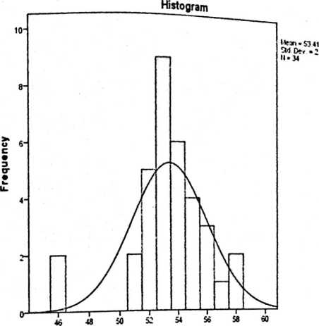
Minat Belajar

Metode
Caramah
Series or Sequence Length | 34
Number of Missing Values in User-Missing | 0
the Plot System-Missing | 0
The cases are unweighted.  Estimated Distribution Parameters | Metode  Caramah
Location  Norma! Distribution  Scale | 152.47  9.258

The cases are unweighted.
Metode Caramah (Variabel X)
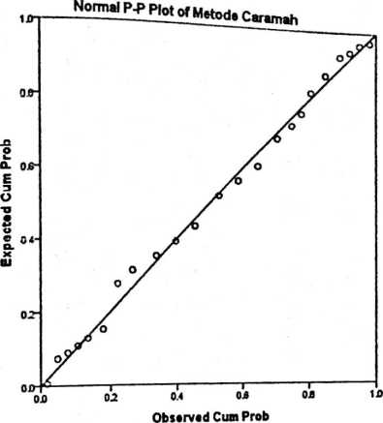
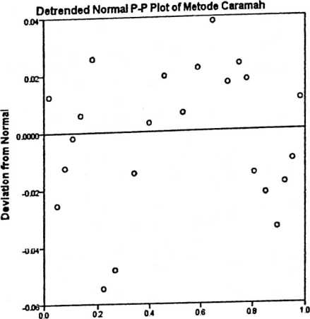
Observed Cum Prob

 | Minat Belajar
Series or Sequence Length | 34
Number of Missing Values in User-Missing | 0
the Plot System-Missing | 0
The cases are unweighted.  Estimated Distribution Parameters | Minat Belajar
Location | 53.41
Normal Distribution
Scale | 2.583
The cases are unweighted.

Minat Belajar (Variabel Y)
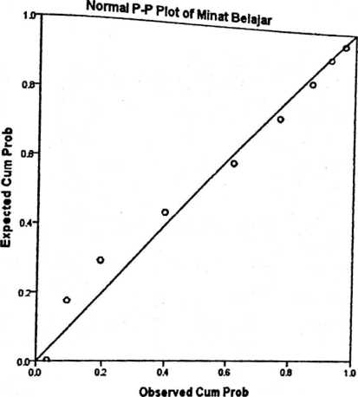
Davlatlon frotn Normal
Detrended Normal P-P Plot of Minat Bolajar
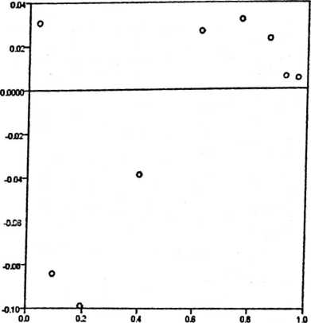
Obsarvad Cum Prob

 | Cases
 | Included |  | Excluded |  | Total
 | N | Percent | N | Percent | N | Percent i
Minat Belajar *  Metode Caramah | 34 | 100.0% | 0 | 0.0% | 34 | 100.0%
Report

Metode Caramah | Mean | N | Std. Deviation
129 | 53.00 | 1
139 | 51.00 | 1
140 | 54.00 | 1
141 | 55.00 | 1 | •
142 | 53.00 | 1
143 | 54.50 | 2 | 2.121
147 | 58.00 | 1
148 | 52.50 | 2 | .707
149 | 53.67 | 3 | 2.082
150 | 53.00 | 1
151 | 53.67 | 3 | .577
153 | 49.50 | 2 | 4.950
154 | 53.50 | 2 | .707
155 | 51.50 | 2 | .707
157 | 57.50 | 2 | .707
158 | 55.00 | 1
159 | 46.00 | 1
161 | 56.00 | 1
163 | 53.00 | 2
166 | 55.00 | 1
167 | 55.00 | 1
169 | 54.00 | 1
170 | 52.00 | 1
Total | 53.41 | 34
1.414  2.583  ANOVA Table |  |  | Sum of  Squares | df | Mean  Square | F | Sig.
 |  | (Combined) | 177.902 | 22 | 8.086 | 2.101 | .101
 | Between | Linearity | .019 | 1 | .019 | .005 | .945
Minat Belajar * | Groups | Deviation from | 177.883 | 21 | 8.471 | 2.201 | .089
Metode Caramah |  | Linearity
 | Within Groups |  | 42.333 | 11 | 3.848
 | Total |  | 220.235 | 33
Measuresof Association | R | R Squared | Eta | Eta Squared
Minat Belajar * Metode  Caramah | .009 | .000 | .899 | .808

Model | Variables Entered | Variables  Removed | Method
1 | Metode Caramah^{b} |  | Enter
a. Dependent Variable: Minat Belajar  b. Ali requested variables entered.  Model Summary  Model | R | R Square | Adjusted R  Square | Std. Error of the  Estimate
J | ,009ª | .000 | -.031 | 2.623
a. Predictors: (Constant), Metode Caramah  ANOVA⁻  Model | Sum of Squares | df | Mean Square | F | Sig.
Regression | .019 | 1 | .019 | .003 | ,958^{b}
1 Residual | 220.216 | 32 | 6.882
Total | 220.235 | 33
a. Dependent Variable: Minat Belajar  b. Predictors: (Constant), Metode Caramah  Coefficients*  Model | Unstandardized  Coefficients |  | Standardized  Coefficients | t | Sig.
 | B | Std. Error | Beta | t | Sig.
(Constant)  1  Metode Caramah | 53.012  .003 | 7.534  .049 | .009 | 7.036  .0531 | .000  .958

N | Taraf Signif |  | N | Taraf Signif |  | N | Taraf Sianif
N | 5% | 1% | N | 5% | 1% | N | 5% | 1%
3 | 0.997 | 0.999' | 27 | 0.381 | 0.487 | 55 | 0.266 | 0.345
4 | 0.950 | 0.990 | 28 | 0.374 | 0.478 | 60 | 0.254 | 0.330
5 | 0.878 | 0.959 | 29 | 0.367 | 0.470 | 65 | 0.244 | 0.317
6 | 0 811 | 0.917 | 30 | 0.361 | 0463 | 70 | 0.235 | 0 306
7 | 0.754 | 0.874 | 31 | 0.355 | 0.456 | 75 | 0.227 | 0.296
8 | 0.707 | 0.834 | 32 | 0.349 | 0.449 | 80 | 0.220 | 0.286
9 | 0.666 | 0.798 | 33 | 0.344 | 0.442 | 85 | 0.213 | 0.278
10 | 0.632 | 0.765 | 34 | 0.339 | 0.436 | 90 | 0.207 | 0.270
11 | 0.602 | 0.735 | 35 | 0.334 | 0.430 | 95 | 0.202 | 0.263
12 | 0.576 | 0.708 | 36 | 0.329 | 0.424 | 100 | 0.195 | 0.256
13 | 0.553 | 0.684 | 37 | 0.325 | 0.418 | 125 | 0.176 | 0.230
14 | 0.532 | 0.661 | 38 | 0.320 | 0.413 | 150 | 0.159 | 0.210
15 | 0.514 | 0.641 | 39 | 0.316 | 0.408 | 175 | 0.148 | 0.194
16 | 0.497 | 0.623 | 40 | 0.312 | 0.403 | 200 | 0.138 | 0.181
17 | 0.482 | 0.606 | 41 | 0.308 | 0.398 | 300 | 0.113 | 0.148
18 | 0.468 | 0.590 | 42 | 0.304 | 0.393 | 400 | 0.098 | 0.128
19 | 0.456 | 0.575 | 43 | 0.301 | 0.389 | 500 | 0.088 | 0.115
20 | 0.444 | 0.561 | 44 | 0.297 | 0.384 | 600 | 0.080 | 0.105
21 | 0.433 | 0.549 | 45 | 0.294 | 0.380 | 700 | 0.074 | 0.097
22 | 0423 | 0.537 | 46 | 0.291 | 0.376 | 800 | 0.070 | 0091
23 | 0.413 | 0.526 | 47 | 0.288 | 0.372 | 900 | 0.065 | 0.086
24 | 0.404 | 0.515 | 48 | 0.284 | 0.368 | 1000 | 0.062 | 0.081
25 | 0.396 | 0.505 | 49 | 0.281 | 0.364
26 | 0.388 | 0.496 | 50 | 0.279 | 0.361 |  |  | |

: 8 | 1.397 | 1.860 | 2.306 | ■ 2.896 | 3.355 | 4.501 | 5.041
9 | 1.383 | 1.833 | 2.262 | 2.821 | 3250 | 4.297 | 4.781
10 | 1.372 | 1.812 | 2.228 | 2.764 | 3.169 | 4.144 | 4.587 ?  4.437 |
11 | 1.363 | 1.796 | 2.201 | ' 2.718 | 3.106 | 4.025 | 4.587 ?  4.437 |
12 | 1.356 | 1.782 | • 2.179 | 2.681 | 3.055 | 3.930 | 4.318
f 13 | 1.350 | 1.771 | 2.160 | 2.650 | 3.012 | 3.852 | 4.221  . -i
¹⁴  | ¹⁵ | 1.345 ’l  1.341 | 1.761  1.753 | 2.145  2.131 | 2.624  2.602 | 2.977  2.947 | 3.787  3.733 | 4.140 |  4.073 i
16 | 1.337 | 1.746 | 2.120 | 2.583 | 2.921 | 3.686 | 4.015 i  J
17  .. | 1.333 | 1.740 | 2.110 ■ | 2.567 | 2.898 | 3.646 | 3.965
¹⁸ | 1330 1.734 2.101 |  |  | 2.552 j | 2.878 | 3.610 | 3.922
i 19 j | 1.328  r | 1.729 | 2.093 | 2.539 | 2.861 | 3.579 | 3.883
20 | 1.325 1.725  -_• _ ■ |  | 2.086 | 2.528 | 2.845 | 3.552 | 3.850

- ? 1.323 1.721 2.080 2.518 2.831 3.527 3.819
- 1.321 1.717 2.074 2.508 2.819 3.505 3.792
I—wwiiiiii mn ■ ni litium i m'ii»» ■**"■» ■& ' ■... ■<,, —n. rj. i> r r i i. _
- ; 1.319 1.714 2.069 ■ 2.500 2.807 3.485 3.768
- 1.318 1.711 2.064 2.492 2.797 3.467 3.745
[
25 1.316 1.708 2.060 2.485 2.787 3.450 3.725
- 1.315 1.706 2.056 ; 2.479 2.779 3.435 3.707 I
- 1.314 1.703 2.052 2.473 2.771 3.421 3.689
™ —f.—-•—
- 1.313 -1.701 2.048 2.467 2.763 3.408 3.674
- 1.311 1.699 2.045 2.462 2.756 3.396 3.660 |
- 1.310 1.697 2.042 2.457 2.750 3.385 3.646
f
60 1.296 1.671 2.000 2.390 2.660 3.232 3.460
120 1.289 1.658 1.980 2.358 2.617 3.160 3.373
00 i 1.282 1.645 1.960 2.326 2.576 3.091 3.291
Sumber: http://www.socr.ucla.edu/Applets.dir/T-table.htmi (<**> 223^2011)
Statistics Online Computational Resource

